引用链接：官方商品页

译文（日译中）

QUARANTOTTO1周年特別企画ANGEL PHILIA×CODE NOiR 【ONEセレクションドール№26】抽選にて1名様へ
- 年份：2016
- 分类：抽選
- 官方页面公开日：2016-03-19
- 销售价格：¥72,380
- 库存状态：售罄
- 原始标题：报名受理期已结束QUARANTOTTO1周年特別企画ANGEL PHILIA×CODE NOiR 【ONEセレクションドール№26】抽選于て1名様へ

图片
- 01.jpg (01.jpg) ｜ 图片来源：官方图片 r_11_026.jpg
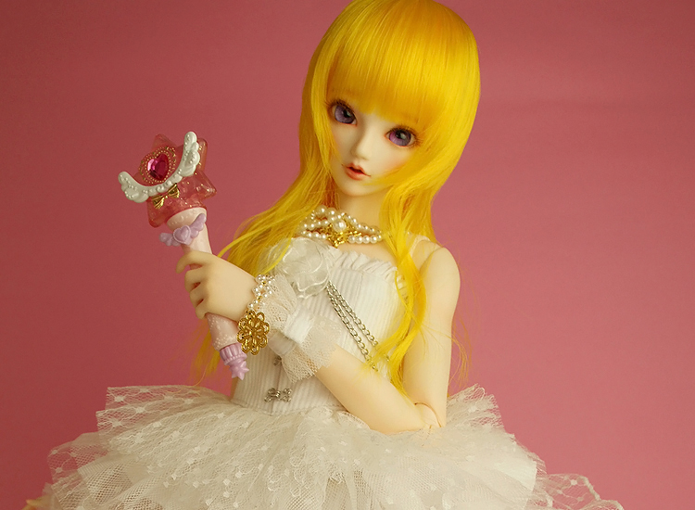
- 02.jpg (02.jpg) ｜ 图片来源：官方图片 r_11_026-02.jpg
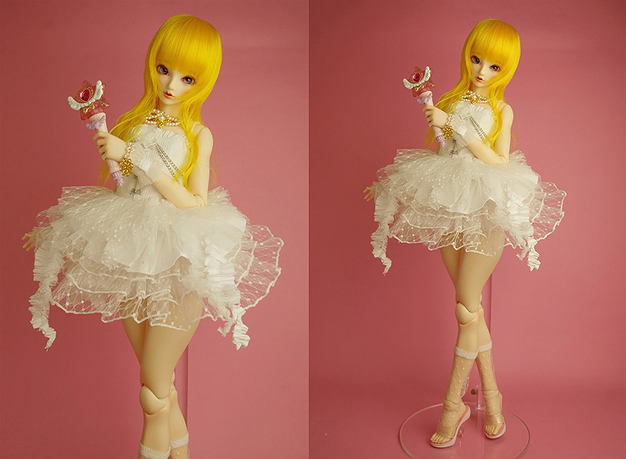
- 03.jpg (03.jpg) ｜ 图片来源：官方图片 r_11_026-03.jpg
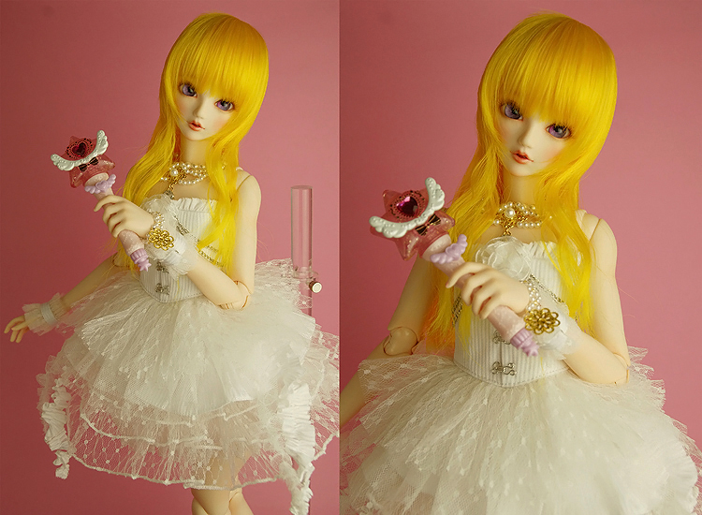
- 04.jpg (04.jpg) ｜ 图片来源：官方图片 r_11_026-04.jpg
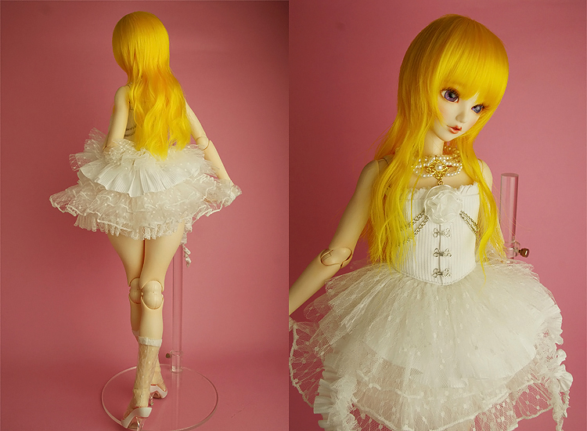
- 05.jpg (05.jpg) ｜ 图片来源：官方图片 r_11_026-05.jpg
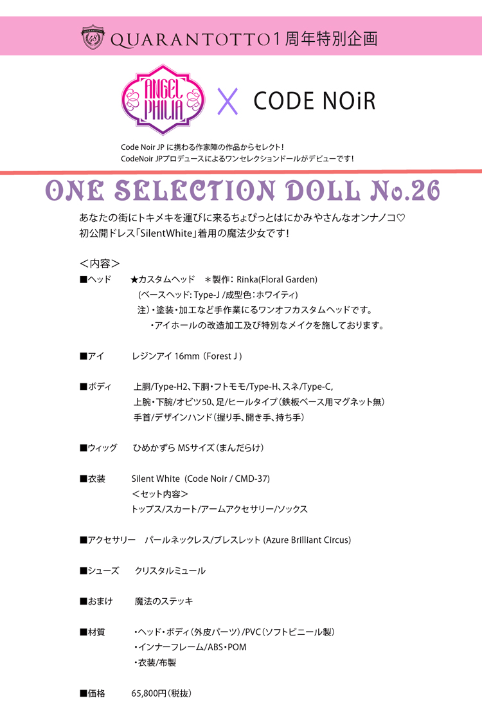

商品页面正文
标题：QUARANTOTTO1周年特別企画ANGEL PHILIA×CODE NOiR 【ONEセレクションドール№26】抽選于て1名様へ
官方页面公开日：2016-03-19
销售价格：¥72,380
库存状态：售罄
中选者将在3月29日（火）前通过邮件联系。
QUARANTOTTO1周年特別企画ANGEL PHILIA×CODE NOiR 【ONEセレクションドール№26】
あなた的街于トキメキ把運び于来るちょぴっ和为于かみ及さんな女孩♡
初公開连衣裙「Silent White」着用的魔法少女。！
＜抽选受理期间＞
2016年3月19日(土)中午12:00 ～ 3月28日(月)中午12:00截止
＜商品内容＞
■头部 定制头部 *制作：Rinka(Floral Garden)
(基础头部：Type-J/成型色：白肌)
注) 涂装・加工等手工于よる一次性定制定制头部。。
注)眼眶的改造加工及び特殊妆容把施しております。
■ア イ レジン眼珠 16mm (Forest J)
■身体 上身/Type-H2、下身･大腿/Type-H、小腿/Type-C
上臂･下臂/オビツ50、脚/ヒールタイプ(鉄板丸ベース用マグネット無)
手首/造型手(握拳手、张开手、持物手)
■假发 ひめかずら MS尺寸(まんだらけ) 注：尺寸：约7英寸
■衣 装 Silent White(Code Noir/CMD-37)
＜套装内容＞
トップス/スカート/アーム配件/ソックス
■鞋 クリスタルミュール
■おまけ 魔法的ステッキ
■材质 ・头部・身体(外皮零件)/PVC(软胶制)
・内部骨架/ABS・POM
・服装/布制
価 格 ￥65,800(税抜)
【応募方法、注意事項于ついて为 コチラ 把ごらん请。】
（注）販売状態が「在庫有り」和表示されておりますが、这里为抽選商品。。ご応募される際为そ的まま入力把お進め下さい。

原文（日文）

QUARANTOTTO1周年特別企画ANGEL PHILIA×CODE NOiR 【ONEセレクションドール№26】抽選にて1名様へ
- 年：2016
- 分類：抽選
- 公式ページ公開日：2016-03-19
- 販売価格：¥72,380
- 在庫状態：売り切れ
- 原始タイトル：★応募受付期間終了★QUARANTOTTO1周年特別企画ANGEL PHILIA×CODE NOiR 【ONEセレクションドール№26】抽選にて1名様へ

画像
- 01.jpg (01.jpg) ｜ 画像出典：官方图片 r_11_026.jpg

- 02.jpg (02.jpg) ｜ 画像出典：官方图片 r_11_026-02.jpg

- 03.jpg (03.jpg) ｜ 画像出典：官方图片 r_11_026-03.jpg

- 04.jpg (04.jpg) ｜ 画像出典：官方图片 r_11_026-04.jpg

- 05.jpg (05.jpg) ｜ 画像出典：官方图片 r_11_026-05.jpg


商品ページ本文
タイトル：QUARANTOTTO1周年特別企画ANGEL PHILIA×CODE NOiR 【ONEセレクションドール№26】抽選にて1名様へ
公式ページ公開日：2016-03-19
販売価格：¥72,380
在庫状態：売り切れ
ご当選された方には、3月29日（火）までにメールにてご連絡をさせて頂きます。手続き等の詳細は「応募方法・注意事項についてはこちらをごらんください。」をご参照ください。
QUARANTOTTO1周年特別企画ANGEL PHILIA×CODE NOiR 【ONEセレクションドール№26】
あなたの街にトキメキを運びに来るちょぴっとはにかみやさんなオンナノコ♡
初公開ドレス「Silent White」着用の魔法少女です！
＜抽選受付期間＞
2016年3月19日(土)正午12:00 ～ 3月28日(月)正午12:00まで
＜商品内容＞
■ヘッド ★カスタムヘッド *制作：Rinka(Floral Garden)
(ベースヘッド：Type-J/成型色：ホワイティ)
注) 塗装・加工など手作業によるワンオフカスタムヘッドです。
注)アイホールの改造加工及び特殊なメイクを施しております。
■ア イ レジンアイ 16mm (Forest J)
■ボディ 上胴/Type-H2、下胴･フトモモ/Type-H、スネ/Type-C
上腕･下腕/オビツ50、足/ヒールタイプ(鉄板丸ベース用マグネット無)
手首/デザインハンド(握り手、開き手、持ち手)
■ウィッグ ひめかずら MSサイズ(まんだらけ) ※サイズ：約7インチ
■衣 装 Silent White(Code Noir/CMD-37)
＜セット内容＞
トップス/スカート/アームアクセサリー/ソックス
■シューズ クリスタルミュール
■おまけ 魔法のステッキ
■材 質 ・ヘッド・ボディ(外皮パーツ)/PVC(ソフトビニール製)
・インナーフレーム/ABS・POM
・衣装/布製
★価 格 ￥65,800(税抜)
【応募方法、注意事項については コチラ をごらんください。】
（注）販売状態が「在庫有り」と表示されておりますが、こちらは抽選商品となります。ご応募される際はそのまま入力をお進め下さい。

